一.(每小题7分,共28分)
⒈若函数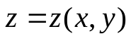满足方程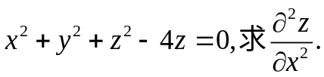
⒉设函数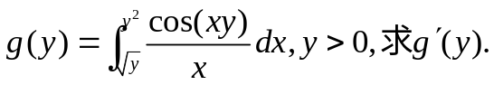
⒊级数二重积分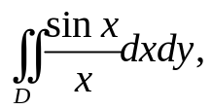其中D是由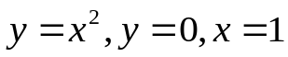所围成的区域.
⒋求解一阶常微分方程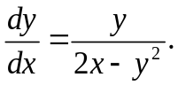
二.(10分)设曲线积分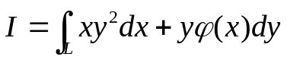与路径无关,其中函数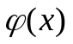连续可导且
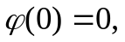求函数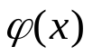;又设L为曲线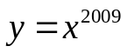上从点O(0,0)到A(1,1)的弧段,求如上
曲线积分I.
三.(10分)级数曲面积分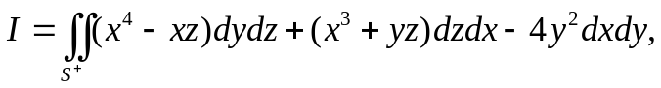其中S为上半球面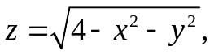求上侧.
四.(10分)求解初值问题: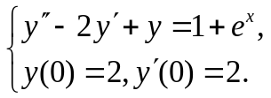
五.(每小题5分,共10分)讨论下列广义积分的敛散性.
⑴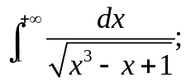 ⑵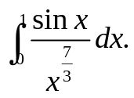
六.(10分)求幂级数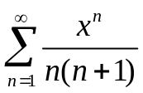的收敛半径和收敛域,并求其和函数.
七.(10分)将函数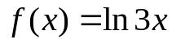在点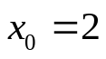展开成幂级数,并求其和函数.
八.(6分)研究级数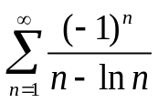的敛散性.
九.(6分)设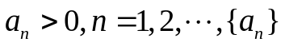单调递减,且级数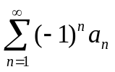发散,求证:级数
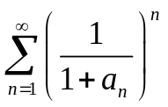收敛.

